平成２１年度NBC事案対応訓練の概要

大阪府、堺市が共催して、テロ発生時の初動対処と連携を確認するため、防災関係機関とともに合同訓練を実施しました。
当日は、消防、警察、自衛隊等の17の関係機関から２４８名、車両３３台、ヘリコプター２機が訓練に参加しました。
※NBC：NBCとは、放射性物質（Nuclear）、生物剤（Biological）、化学剤（Chemical）
のことを言います。

実施機関 大阪府、堺市
実施日時 平成21年10月21日（水） 午前10時30分～正午
実施場所 堺市立大浜体育館（堺区大浜北町５丁７番１号）及び大浜公園
訓練想定 堺市内の体育施設（大浜体育館）において、何者かが不明物質（液体）
を撒いたことにより、多数の負傷者が発生した。
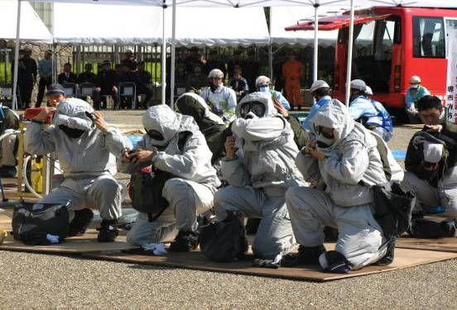
≪訓練の記録≫
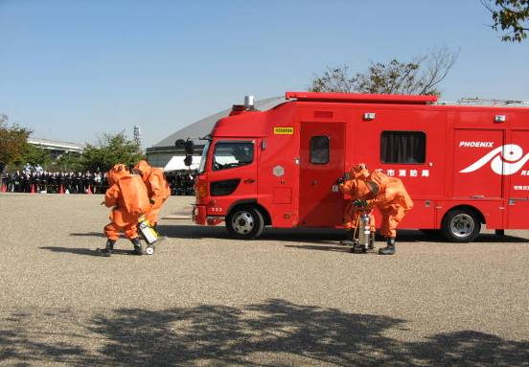
災害現場に駆けつける堺市消防局特殊
災害対応隊（通称：ハズマット隊） 特殊災害に対応する大阪府警NBC初動措置隊
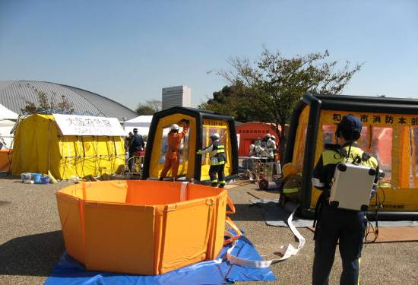
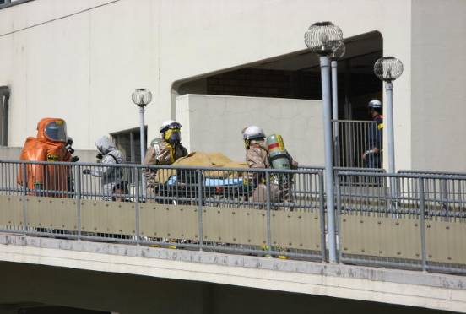
ホットゾーン（危険区域）からの被害者救助 被害者等に付着した汚染物質を洗い流す除染
テント/汚水を一時保管する汚水水槽
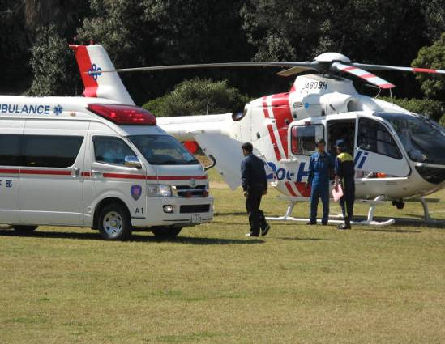
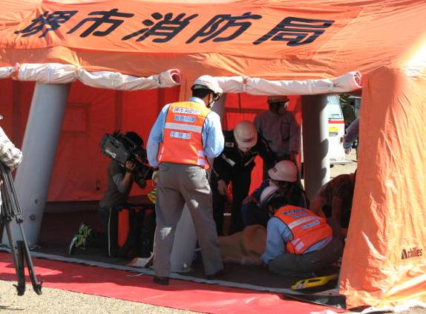
応急救護所でのトリアージ 大阪府ドクターヘリによる負傷者搬送
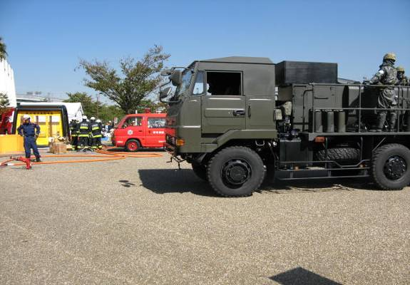
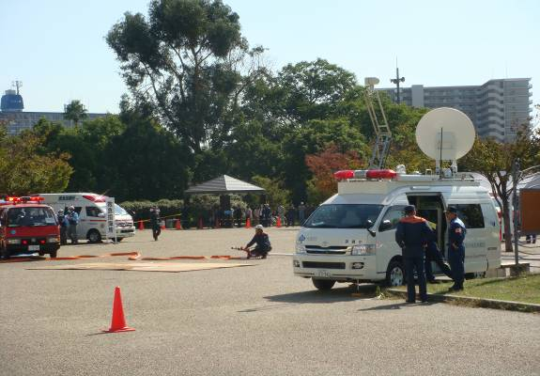

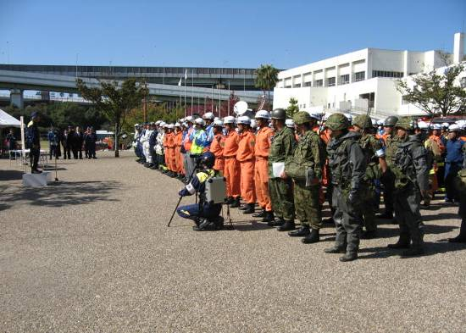
陸上自衛隊による汚染地域の除染 現場映像を送信する大阪府衛星通信車

訓練講評

【参加機関】
大阪府、堺市、堺市消防局、大阪府下南ブロック９消防本部、大阪市消防局、大阪府警察本部、陸上自衛隊第３師団、堺市立大浜体育館、大阪大学医学部附属病院高度救命救急センター他

